 | MINISTERUL EDUCAȚIEI ȘI CERCETĂRII  UNIVERSITATEA NAȚIONALĂ DE ȘTIINȚĂ ȘI TEHNOLOGIE  POLITEHNICA BUCUREȘTI

Ghid de utilizare al platformei TurnitIn dedicat experților desemnați de școlile doctorale din IOSUD POLITEHNICA București pentru verificarea similitudinilor tezelor de doctorat

I. Generalități
Reglementările legale în vigoare care menționează analiza similitudinilor tezelor de doctorat:
a) Legea nr. 199/2023 a Învățământului Superior, cu modificările și completările ulterioare;
b) O.M. 3020/2024 pentru aprobarea Regulamentului-cadru privind studiile universitare de doctorat;
c) Regulamentul privind studiile universitare de doctorat în cadrul Universității Naționale de
Știință și Tehnologie POLITEHNICA București;
d) Procedura privind finalizarea studiilor de doctorat în cadrul IOSUD POLITEHNICA București;
e) Ghidul privind redactarea tezelor de doctorat în domeniul Științelor Inginerești, realizat de CNATDCU.
Mențiuni cu privire la realizarea analizei de similitudine:
- IOSUD are obligația ca înaintea susținerii publice a tezei de doctorat să verifice teza de doctorat prin intermediul unui program informatic de depistare a similitudinilor, în conformitate cu Regulamentul-cadru privind studiile universitare de doctorat. Verificarea se realizează pe baza standardelor cuprinse în Ghidul național privind redactarea tezelor de doctorat, elaborat de către CNATDCU. Rezultatele analizei vor fi puse la dispoziția studentului-doctorand și comisiei de doctorat.
- Școala doctorală realizează analiza de similitudini utilizând un program recunoscut de CNATDCU;
- Analiza și interpretarea rezultatului raportului de similitudini sunt realizate atât de către comisia de îndrumare și integritate academică, cât și de către persoana desemnată de școala doctorală. Raportul de similitudini este necesar a fi verificat de comisia de îndrumare și integritate academică înaintea resusținerii și de persoana desemnată înainte de depunerea oficială a tezei de doctorat;
- În situația în care raportul de similitudini indică nevoia realizării unor modificări la nivelul tezei de doctorat, studentul și conducătorul de doctorat sunt înștiințați oficial de către școala doctorală. După remedierea elementelor sesizate sunt reluate etapele de demarare a procesului de susținere a tezei de doctorat.
- Standardele de verificare a tezei de doctorat prin intermediul unui program informatic de depistare a similitudinilor, conform Art. 21 (7) din O.M. 3020/2024 sunt verificate și îndeplinite la nivelul școlilor doctorale. În programele folosite de IOSUD-uri și Școlile doctorale se vor evidenția eliminarea citărilor din alte lucrări cu verificarea corectitudinii acesteia (sursa corect indicată, ghilimelele etc.), eliminarea conținutului din lucrările doctorandului dacă acestea au fost menționate în lista de lucrări și s-a specificat în mod clar în teză utilizarea acestora, eliminarea bibliografiei.
- Expertul desemnat este persoana desemnată in cadrul SD pentru realizarea și analizarea rapoartelor de similitudini pentru tezele de doctorat depuse în vederea susținerii publice prin Hotărârea CSUD.
- Dosarul de susținere publică conține următoarele două rapoarte în format electronic:
- Raportul de similitudini integral 1 – generat înainte de pre-susținere (documentul generat de programul antiplagiat).
- Raportul de similitudini integral 2 – generat după pre-susținere (documentul generat de programul antiplagiat).
- Raportul de similitudini integral 1 se întocmește de expertul desemnat, conform fluxului menționat în Procedura privind finalizarea studiilor de doctorat în cadrul IOSUD POLITEHNICA București, și se transmite de către acesta, împreună cu documentul integral generat de programul informatic de depistare a similitudinilor, către conducătorul de doctorat. Acesta se avizează de comisia de îndrumare și integritate academică, apoi se depune la Secretariatul SD.
- Raportul de similitudini integral 2 efectuat după pre-susținere este întocmit și avizat de către expertul desemnat și conducătorul de doctorat, fiind însoțit de documentul integral generat de programul antiplagiat.
- Analiza de similitudini se efectuează cu programul TurnitIn, pus la dispoziția Școlii doctorale de către IOSUD POLITEHNICA București, toți experții desemnați având cont de acces și drept de utilizare în programul TurnitIn (https://www.turnitin.com) care pune la dispoziție documentație generală de utilizare.

II. Ghid de utilizare al platformei TurnitIn pentru verificarea similitudinilor tezelor de doctorat

Înainte de utilizarea programului TurnitIn pentru verificarea similitudinilor se vor verifica următoarele aspecte:
- Formularele F1 - Cerere pentru demararea procedurii de pre-susținere a tezei de doctorat și F2 - Declarația studentului-doctorand pe propria răspundere cu privire la originalitatea tezei de doctorat, prevăzute în procedura privind finalizarea studiilor de doctorat, sunt depuse de către doctorand împreună cu teza de doctorat în format electronic și rezumatul tezei de doctorat în format electronic.
- Teza de doctorat ce urmează a fi verificată, este disponibilă electronic, este în format pdf sau docx, neprotejat (documentul nu este parolat, se poate deschide cu un program specific și verifica conținutul).
- Teza de doctorat este redactată conform ghidului privind redactarea tezelor de doctorat în domeniul Științelor Inginerești, realizat de CNATDCU. Verificare este una orientativă, conținutul tezei este în responsabilitatea doctorandului, a conducătorului de doctorat și a comisiei de îndrumare academică, de la care va primi referatul acceptare al conducătorului de doctorat (documentul F5) și avizul comisiei de îndrumare (documentul F6) împreună cu Proces verbal al ședinței de pre-susținere a tezei de doctorat (documentul F7).
- Verificarea antiplagiat trebuie făcută în maxim 30 zile de la depunerea F1, care este înregistrat la nivelul școlii doctorale.
- Contul de utilizare al platformei TurnitIn este activ și poate fi utilizat. Dacă sunt probleme cu acest cont vă rugăm să vă adresați secretariatului IOSUD și/sau să folosiți platforma https://ticketing.upb.ro.
Pasul 1. Autentificarea în platformă se realizează accesând pagina https://www.turnitin.com. Se vor folosi credențialele (adresa de email și parola) oficiale. Contul a fost creat de către administratul IOSUD în platforma TurnitIn, iar parola este configurată de dumneavoastră.
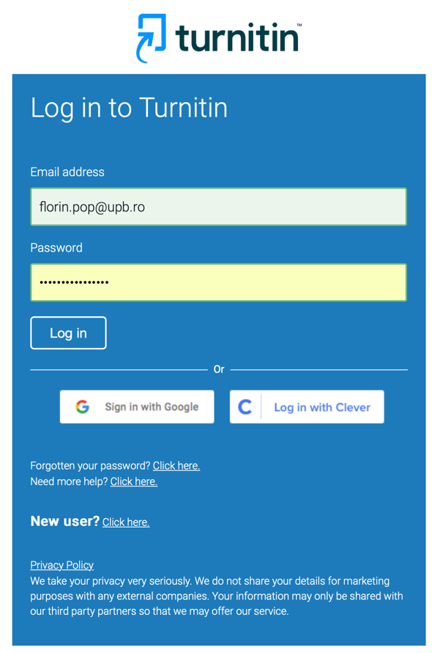
Figura 1. Interfața de autentificare în platforma TurnitIn.

Pasul 2. Verificarea modului de lucru. După autentificare, verificați că sunteți pe modul Instructor (modul implicit) și că aveți meniul Quick Submit activ, cu selecția New Papers.

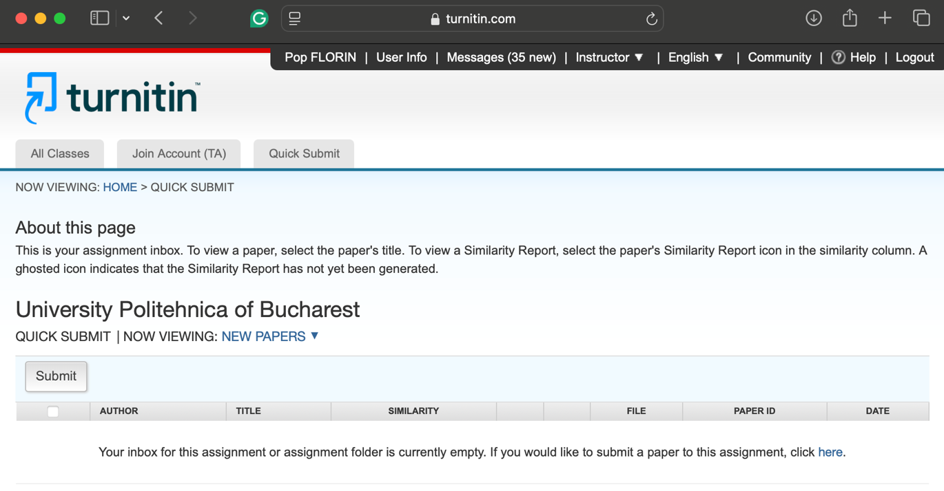
Figura 2. Pagina principală de lucru din platforma TurnitIn.
În cazul în care opțiunea Quick Submit nu este activă o puteți activa din meniul User Info,
unde puteți verifica și alte configurări (resetare parolă, mod de afișare).
Pasul 3. Încărcarea documentului unei teze de doctorat. Se accesează butonul Submit din Pagina principală de lucru din platforma TurnitIn. Va apărea următoarea interfață de configurare.
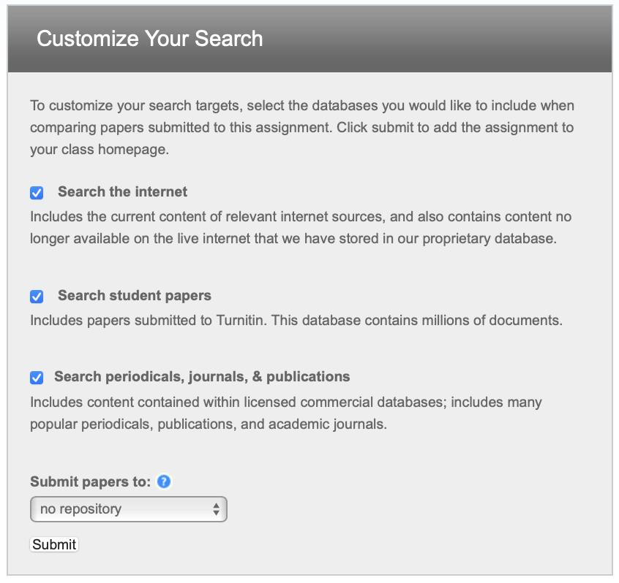
Figura 3. Interfață de configurare la încărcarea unei lucrări.
Atenție! Este obligatorie selectarea celor trei opțiuni: Search the internet, Search student papers, și Search periodicals, journals, & publications. În mod OBLIGATORIU, ultima opțiune va fi Submit papers to: no repository.

După apăsarea butonului Submit din partea de jos a interfeței de configurare la încărcarea unei lucrări, v-a apărea interfața de selectare a documentului, în care vă asigurați că este activă opțiunea Single File Upload.
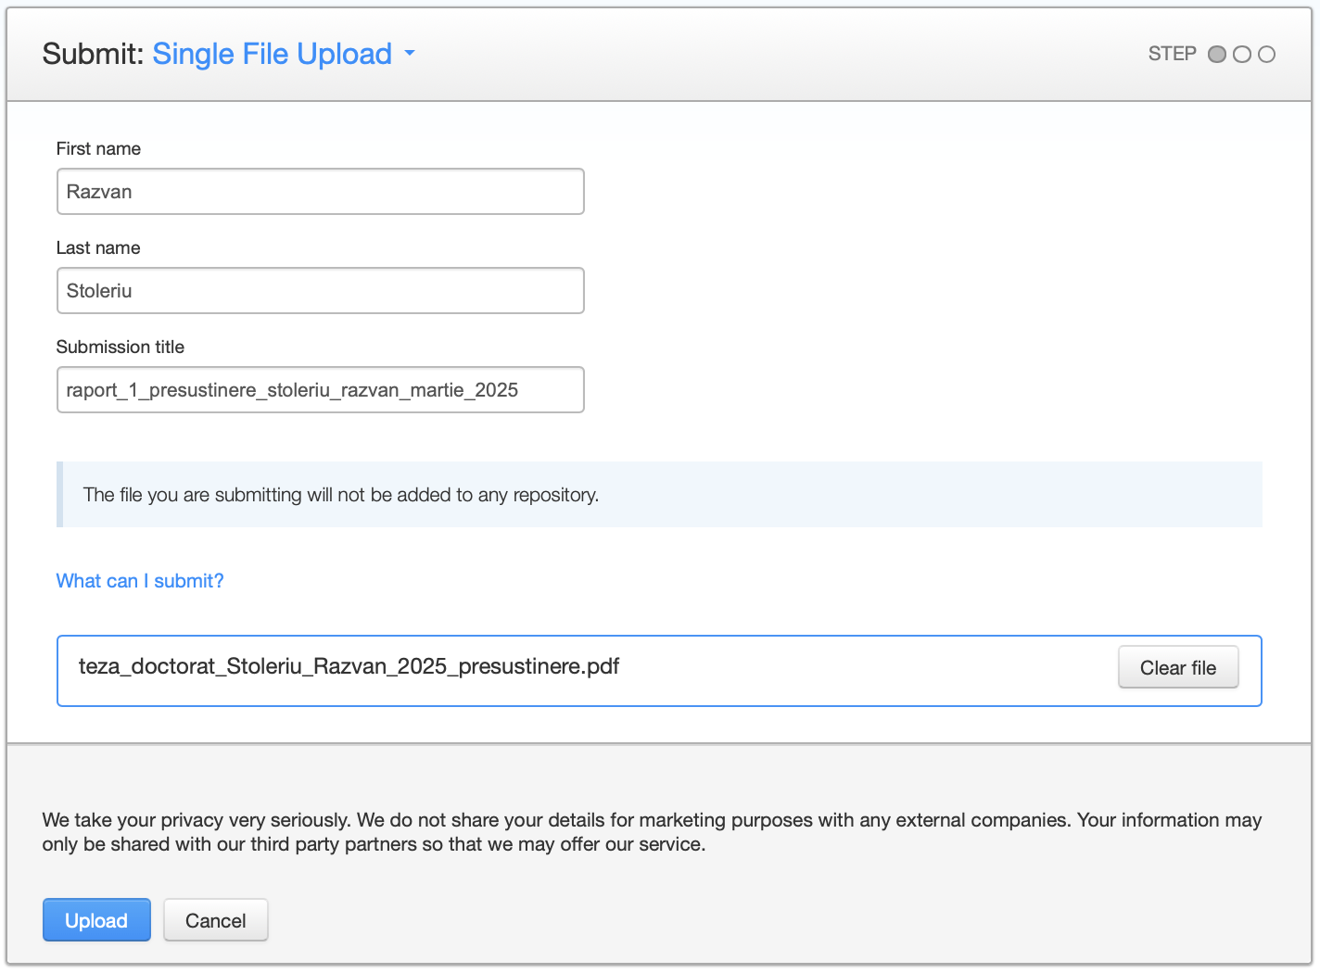
Figura 4. Interfața de încărcare a unui document.
În acest pas se va introduce cu atenție, verificând corectitudinea, următoarele:
- Numele studentului doctorand (câmpul First name);
- Numele de familie al studentului doctorand (câmpul Last name)
- Titlul activității efectuate (câmpul Submission title). Pentru o disciplină și organizare eficientă a rapoartelor gestionate de dumneavoastră, vă recomandăm să folosiți următoarele denumiri (ca în exemplul dat):
  - raport_1_presustinere_nume_prenume_luna_an (la pre-susținere)
  - raport_2_sustinere_nume_prenume_luna_an (la susținere)
- Verificați apoi cu atenție că apare mențiunea “The file you are submitting will not be added to any repository.”
- Alegeți apoi opțiunea Choose from this computer și alegeți documentul pdf sau docx care reprezintă teza de doctorat pe care doriți să o verificați. După selectarea documentului se pe discul local, numele acestuia va apărea în interfață.
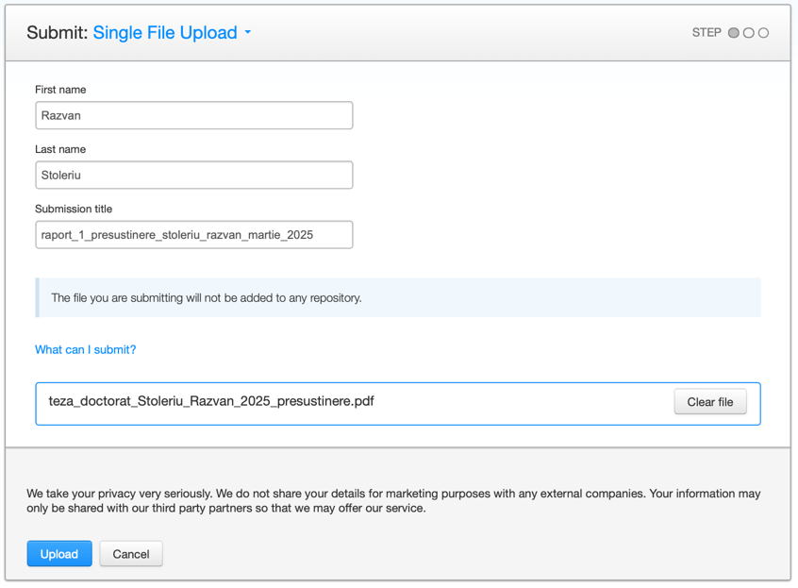
Figura 5. Introducerea informațiilor cu privire la documentul ce va fi verificat.
- Butonul Upload devine activ și poate fi apăsat.
- Pagina următoare vă arată informații cu privire la documentul încărcat în platformă.
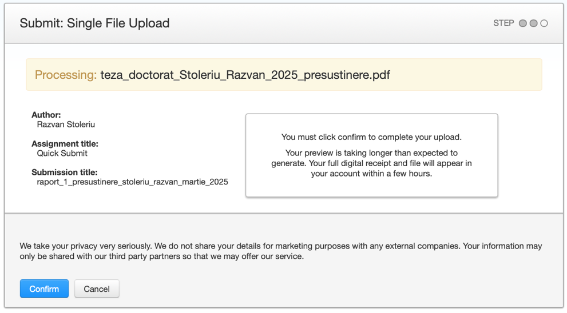
Figura 6. Verificarea informațiilor cu privire la documentul ce va fi verificat.
- Se menționează că trebuie să conformăm informațiile, mai putem verifica o dată corectitudinea acestora apoi putem apăsa butonul Confirm.
- Va apărea interfața de confirmare a încărcării documentului unde se pot observa și câteva informații cu privire la documentul încărcat: dimensiunea fișierului, numărul de pagini, numărul de cuvinte, data încărcării, denumirea acțiunii și altele.
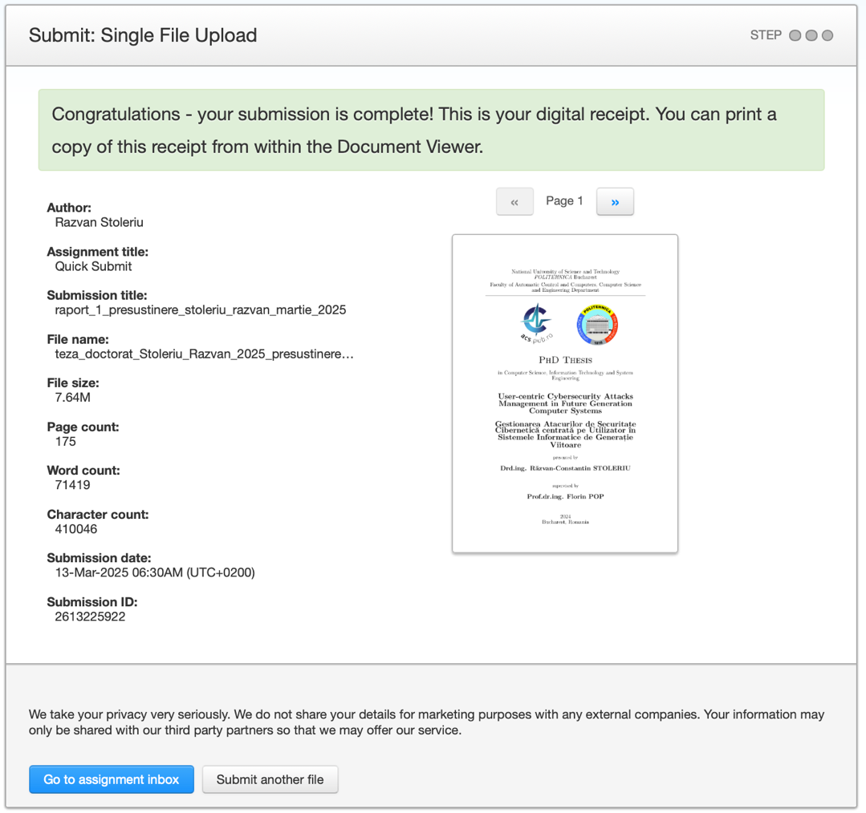
Figura 7. Confirmarea încărcării documentului cu informațiile aferente.
- Pentru finalizare se apasă Go to assignment inbox.

Pasul 4. Analiza raportului generat. Platforma va genera un raport de similitudine care poate fi analizat, conform recomandărilor din ghidul privind redactarea tezelor de doctorat în domeniul Științelor Inginerești, realizat de CNATDCU.

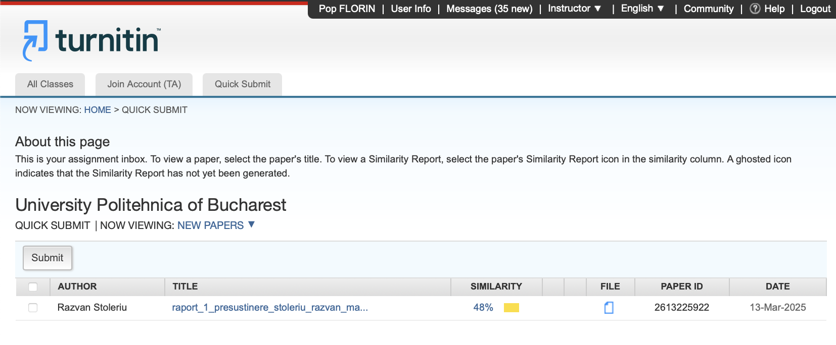
Figura 8. Interfața principală de lucru cu raportul generat.
- Prin apăsarea pe procentul de similitudine, se va deschide interfața de vizualizare și analiză a raportului de similitudine, feedback studio.
- În această interfață prima acțiune este excluderea bibliografiei. Pentru aceasta, se selectează butonul de acces (), iar interfața Filters and Settings va apărea. În aceasta se va selecta: Exclude Bibliography, Don’t exclude by size și Multi-Color Highlighting. Dacă în urma analizei, Comisia de îndrumare și integritate academică solicită excluderea unui număr de cuvinte dintr-o sursă (dar nu mai mult de 10 cuvinte), sau a unui procent (preferabil 1%), se pot aplica aceste filtre, în cadrul aceluiași raport, fără a genera un nou raport, deoarece nu se oferă o nouă versiune a tezei de doctorat.
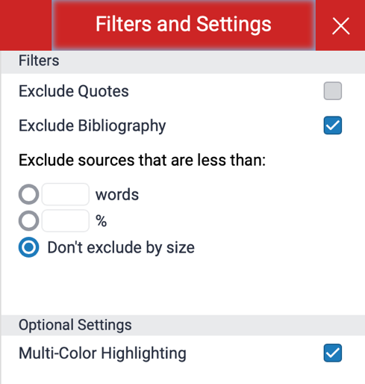
Figura 9. Interfața de filtrare.
- După excluderea bibliografiei, se merge în panul principal de analiză și de la opțiunea care indică procentajul se pot analiza sursele identificate.
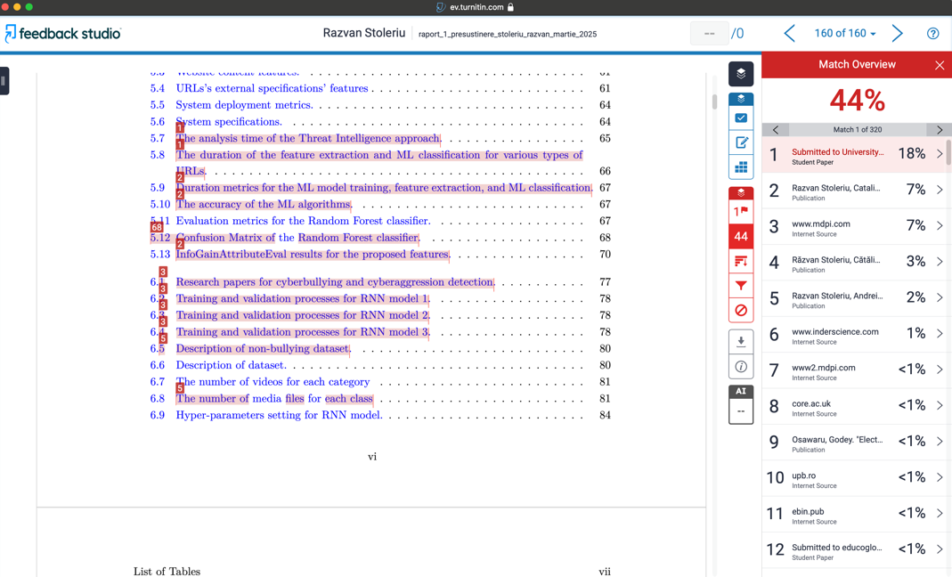
Figura 10. Interfața de analiză a raportului de similitudine.

- Din această interfață, fie din panoul cu procentaj, fie folosind și butonul (), se pot exclude sursele care conțin publicațiile doctorandului, numai dacă acestea sunt menționate în lista de lucrări. Este posibil ca pentru o publicație, sau elemente de conținut dintr-o publicație, să fie identificate în mai multe surse on-line, acestea se vor elimina în totalitate.
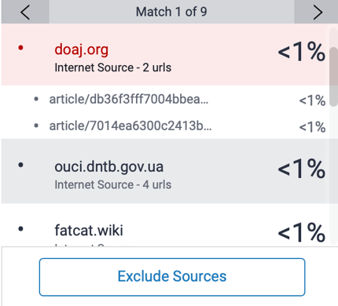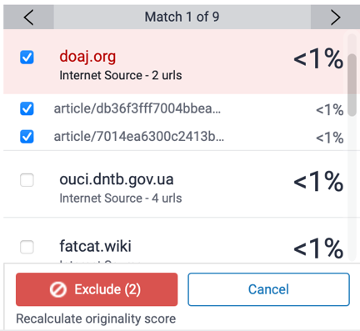
Figură 11. Modelitate de excludere a unor publicații din raportul de similitudine.
- În raportul de similitudine pot apărea diverse marcaje care indică diverse utilizări ale unor caractere speciale, sau text care nu se poate prelucra de către platformă. În cazul în care aceste elemente pot conduce la suspiciuni, acest aspect se va consemna în raportul de similitudine.
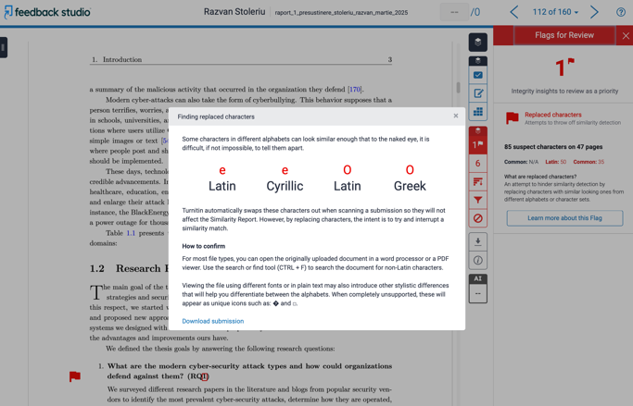
Figura 12. Marcaje speciale în raportul de similitudine.

- După aceste analize și filtrări efectuate în raportul inițial, toate sursele eliminate se regăsesc în interfața de analiză prin apăsarea butonului (). Sursele eliminate se pot adăuga din nou în raportul de analiză, dacă este cazul.
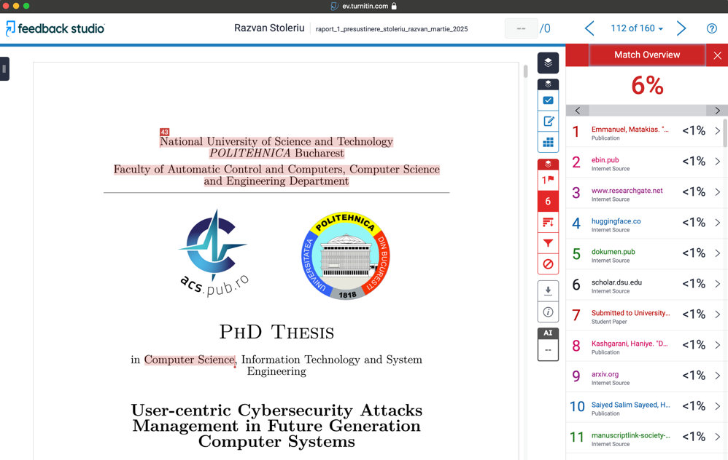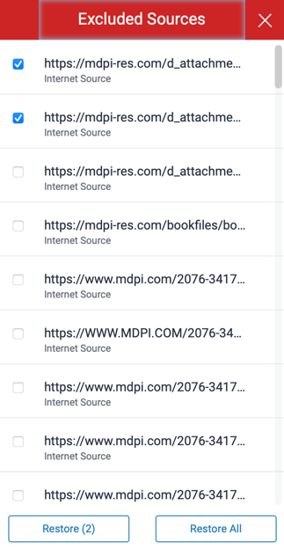
Figura 13. Interfața feedback studio cu raportul final de similitudine.

- Tot în această interfață, la opțiunea AI, poate apărea o valoare care indică procentajul de text generat de instrumente de inteligență artificială. Acest procent trebuie să fie mic, se va menționa în raportul de similitudine și se va prezenta raportul generat de platforma feedback studio către comisia de îndrumare și integritate academică și către conducătorul de doctorat.
- Pentru descărcarea raportului de similitudine în format pdf se apasă butonul () și se alege prima opțiune, Current View.
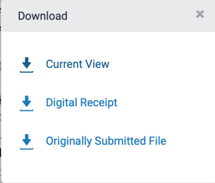
Figura 14. Interfața de descărcare a raportului de similitudine.
- Rapoartele de similitudine finalizate vor fi mutate în secțiunea de marked papers, prin selectarea opțiunii Move To...
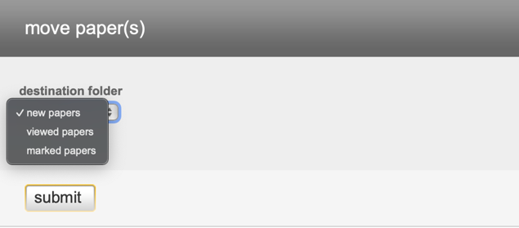

- Rapoartele de similitudine pot fi șterse din platforma TurnitIn de către expert. Sunt două opțiuni: excluderea doar din interfața de vizualizare, sau ștergerea din sistem.
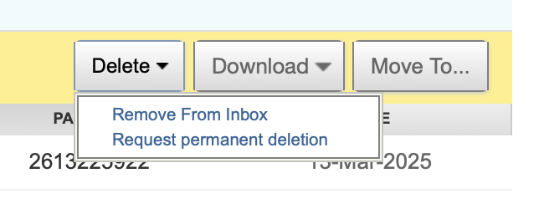

- Excluderea doar din interfața de vizualizare, se face prin meniul Remove From Inbox. Va apărea următorul mesaj.
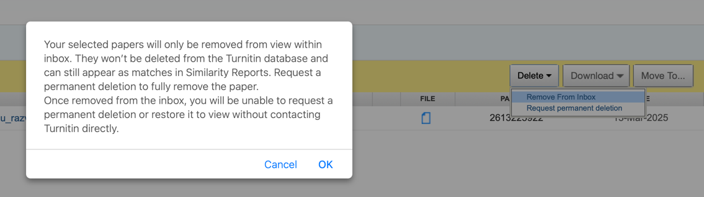
Figura 15. Interfața de eliminare din platform de vizualizare.

- Ștergerea din sistem presupune declararea motivului. Va apărea următoarea interfață, cu doi pași: menționarea motivului cu alegere din listă, sau scriere explicită, apoi confirmarea.
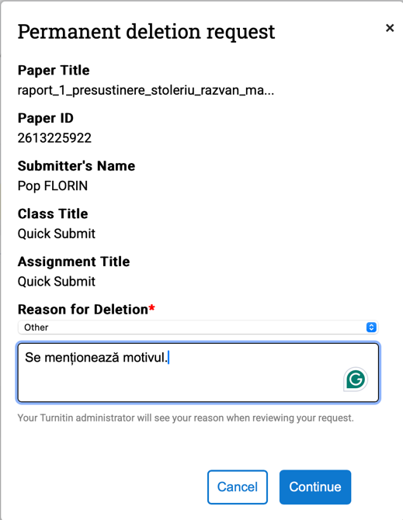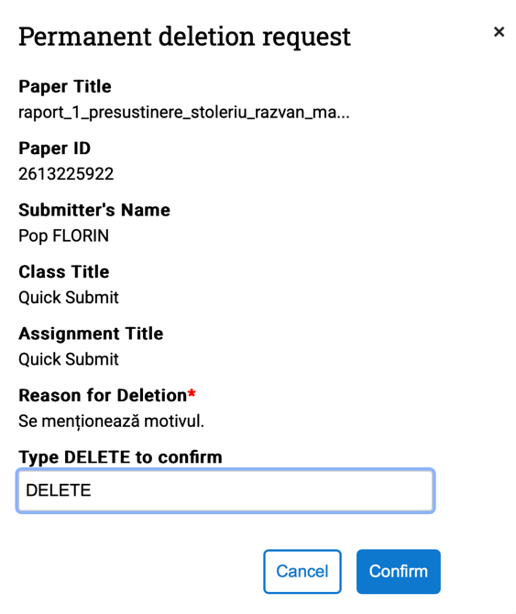
Figura 16. Interfața de ștergere definitivă din sistemul TurnitIn.

https://edu.ro/sites/default/files/_fișiere/Minister/2023/Legi_educatie_Romania_educata/legi_monitor/Legea_invatamantului_superior_nr_199.pdf
https://www.edu.ro/sites/default/files/fisiere%20articole/OM_3020-2024.pdf
https://upb.ro/wp-content/uploads/2022/11/Regulament-studii-doctorale-POLITEHNICA-Bucuresti.pdf
https://upb.ro/wp-content/uploads/2025/01/Procedura-finalizare-studii-doctorale-28.01.2025.pdf
https://guides.turnitin.com
Dacă sunt probleme cu parola, puteți accesa din cadrul platformei opțiunea Forgotten your password? Click here.

